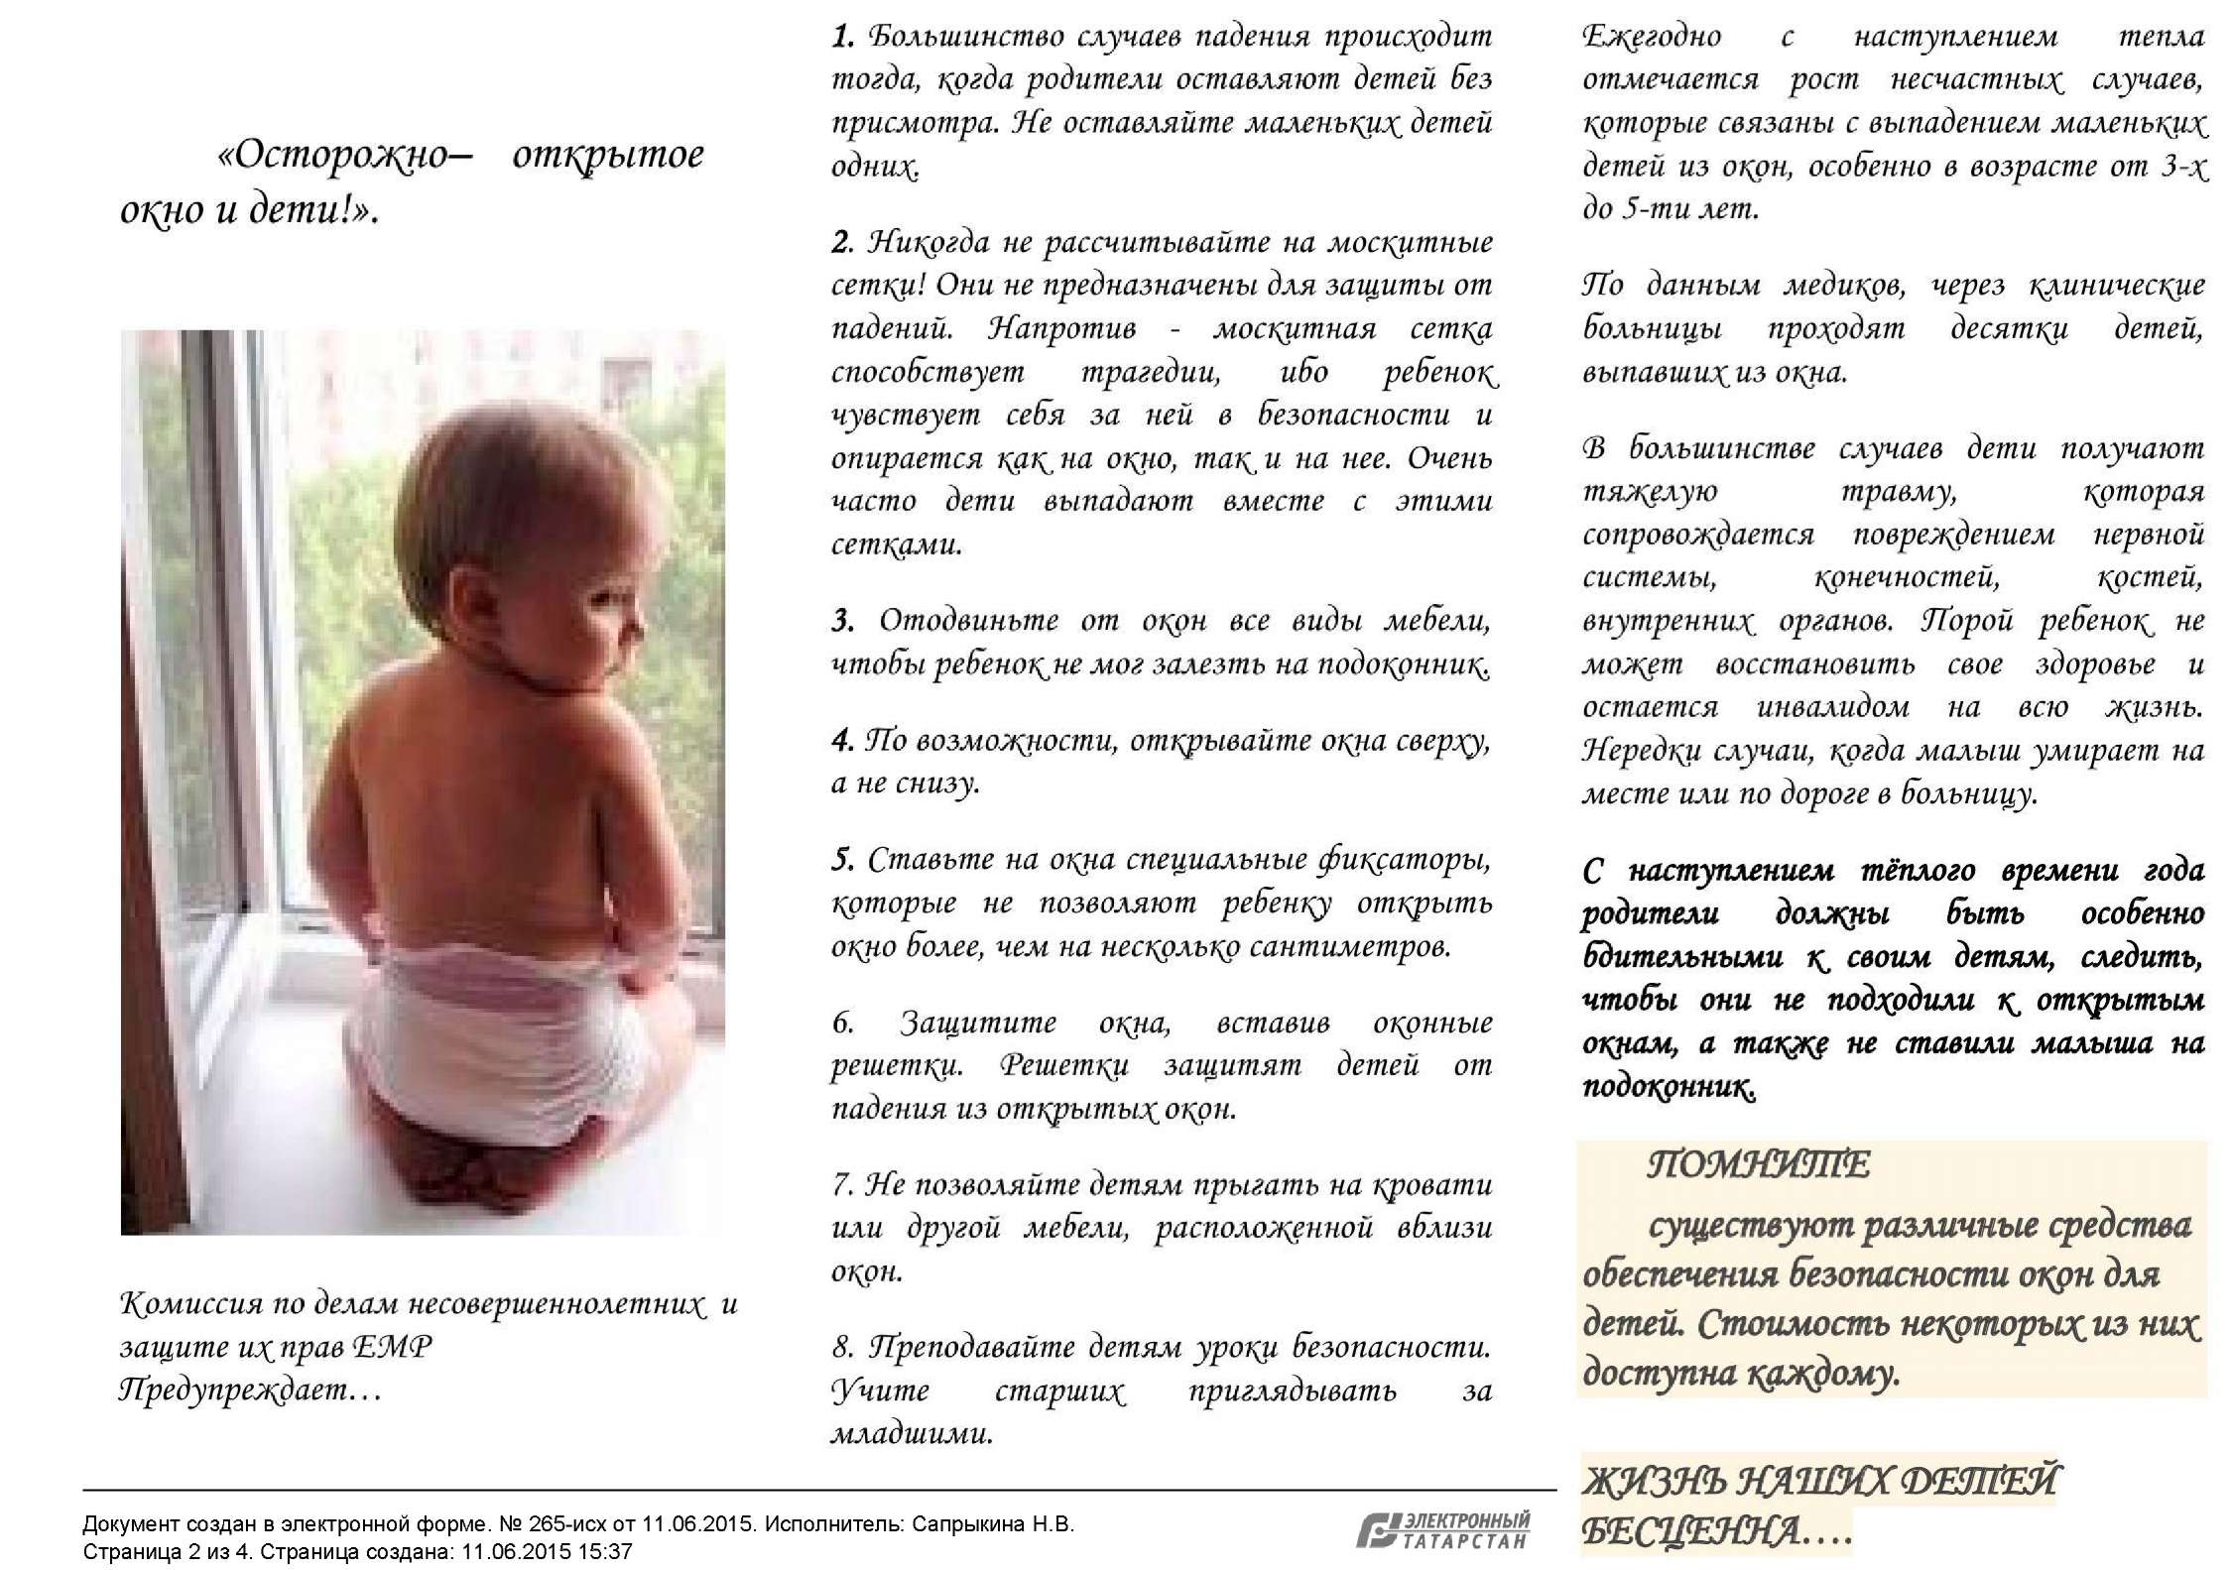
1. Большинство случаев падения происходит тогда, когда родители оставляют детей без присмотра.
Не оставляйте маленьких детей одних.

2. Никогда не рассчитывайте на москитные сетки! Они не предназначены для защиты от падений. Напротив - москитная сетка способствует трагедии, ибо ребёнок, чувствует себя за ней в безопасности и опирается как на окно, так и на нее. Очень часто дети выпадают вместе с этими сетками.

3. Отодвиньте от окон все виды мебели, чтобы ребёнок
не мог залезть на подоконник.

4. По возможности, открывайте окна сверху, а не снизу.

5. Ставьте на окна специальные фиксаторы, которые не позволяют ребёнку открыть окно более, чем на несколько сантиметров.

6. Защитите окна, вставив оконные решетки.
Решетки защитят детей от падения из открытых окон.

7. Не позволяйте детям прыгать на кровати или другой мебели, расположенной вблизи окон.

8. Преподавайте детям уроки безопасности. Учите старших приглядывать за младшими.

Ежегодно с наступлением тепла отмечается рост несчастных случаев, которые связаны с выпадением маленьких детей из окон, особенно в возрасте от 3-х до 5-ти лет. По данным медиков, через клинические больницы проходят десятки детей, выпавших из окна.
В большинстве случаев дети получают тяжёлую травму, которая сопровождается повреждением нервной системы, конечностей, костей, внутренних органов. Порой ребёнок, не может восстановить своё здоровье и остаётся инвалидом на всю жизнь. Нередки случаи, когда малыш умирает на месте или по дороге в больницу.
С наступление тёплого времени года родители должны быть особенно бдительными к своим детям, следить, чтобы они не походили к открытым окнам, а также не ставили малыша на подоконник.
ПОМНИТЕ!
Существуют различные средства обеспечения безопасности окон для детей. Стоимость некоторых из них доступна каждому.

